Для запуска среды разработки Visual Studio 2012 необходимо в меню «Пуск» выбрать элемент «Visual Studio 2012»

(Пуск→ Все программы→Программирование→ Visual Studio 2012)

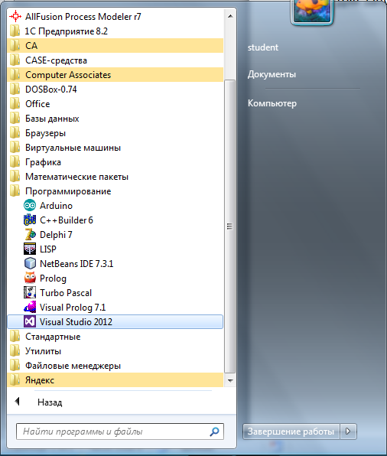

После запуска вы увидите окно программы:

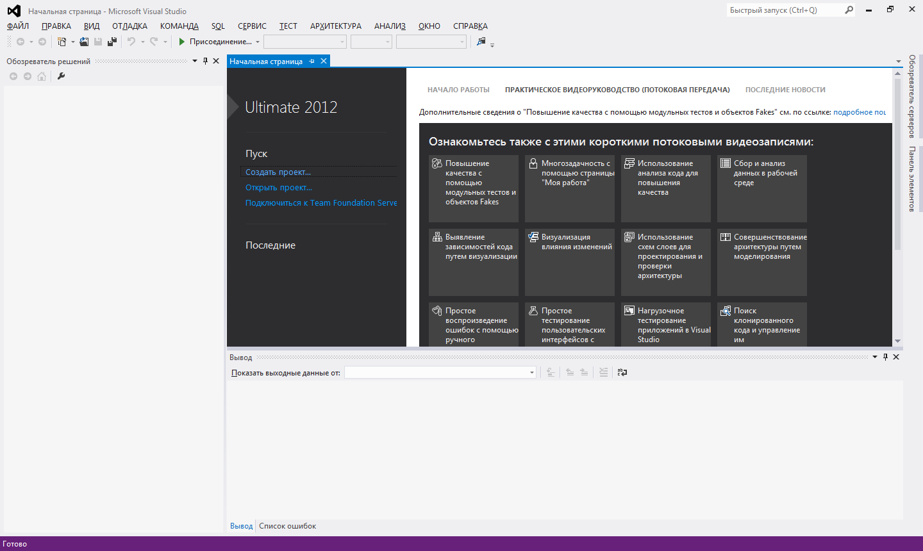

Для создания приложения Windows Form необходимо:

1. Создать проект (ФАЙЛ→Создать→Проект)
2. В появившемся окне выбрать:

Установленные→Шаблоны→Visual C++→CLR→Приложение Windows Form.

1. Дать проекту имя.

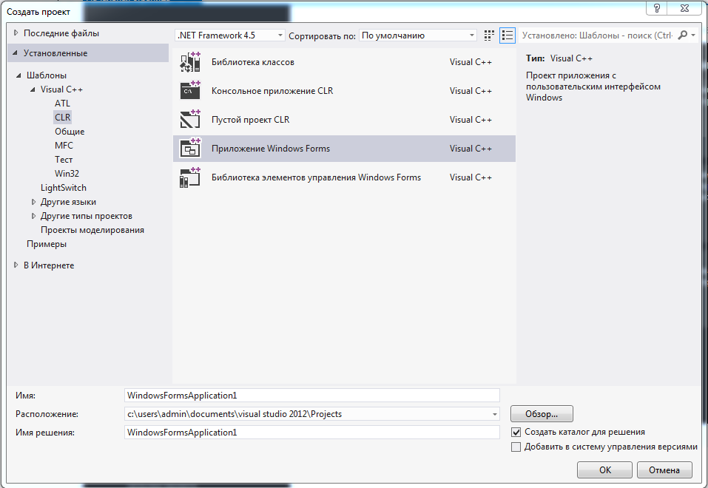

**Тип проекта**

**Название проекта**

1. После нажатия кнопки «ОК» появится рабочее окно программы.

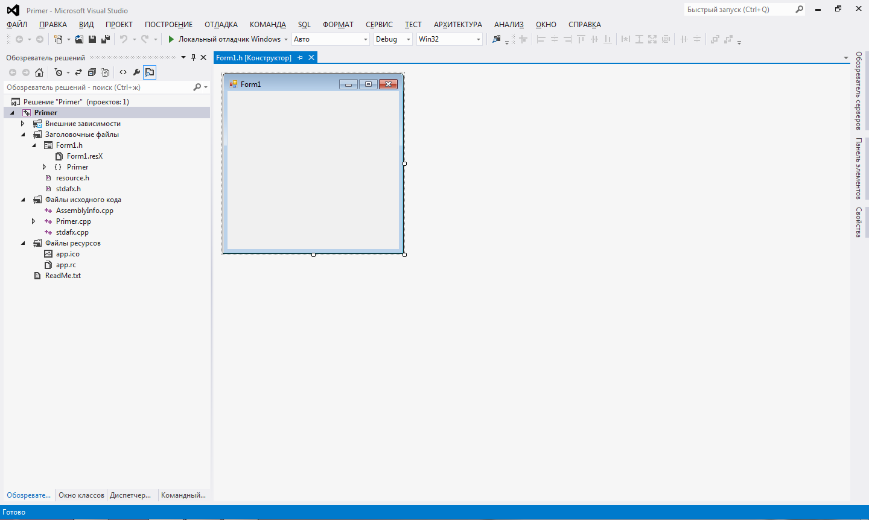

**Панель элементов**

Работа с проектом приложения Windows Form:

Для добавления элементов на форму пользуемся панелью инструментов «Панель элементов».

Главным файлом исходного кода является файл «Имя_проекта.cpp» (в данном примере это Primer.cpp)

При необходимости добавления класса необходимо:

1. Выбрать пункт меню ПРОЕКТ→Добавить класс

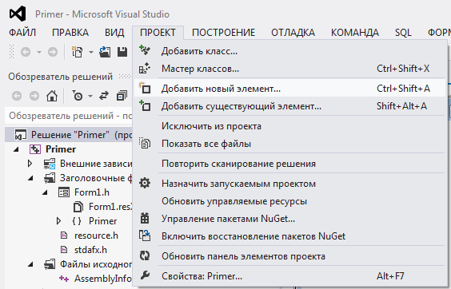

1. В появившемся окне выбрать «Класс C++» и нажать клавишу «Добавить»

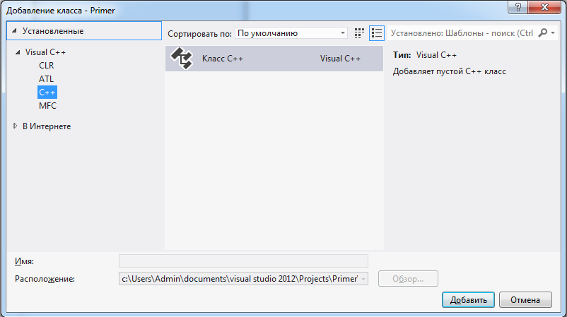

1. В появившемся окне вписать имя класса( имена файлов добавятся автоматически), выбрать доступ к классу и дополнительные параметры и нажать кнопку «Готово»

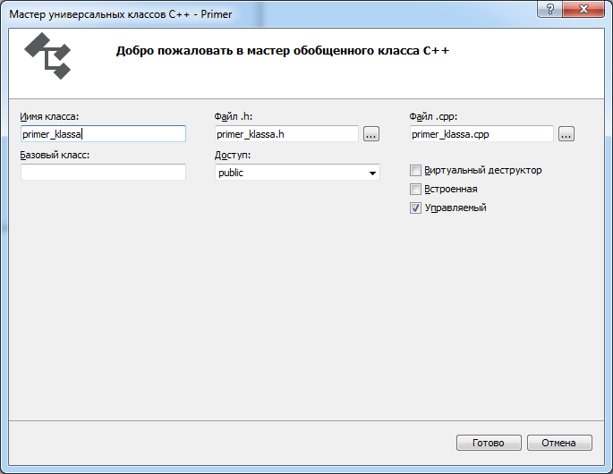

После выполнения описанных выше операций у нас появляются два файла (заголовочный файл Имя_класса.h и файл исходного кода Имя_класса.cpp).